**Проводник длиной 24 см и сопротив**лением 36 Ом согнут в форме квадрата и поме-  
щен в однородное магнитное поле с индукцией 0,1 Тл, перпендику-  
лярное плоскости квадрата. Какая результирующая сила будет дей-  
ствовать на проводник, если на две соседние вершины образован-  
ной фигуры подать напряжение 5,4 В?

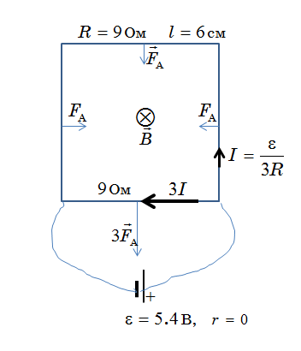

Присоединим идеальный источник ЭДС, как изображено на рисунке, и, тем самым, обеспечим нужное напряжение 5,4 В. Силы Ампера, действущие на вертикальные стороны квадрата на рисунке, равны по модулю и противоположно направлены. Их действие компенсируется. Результирующая сила, действующая на контур, направлена вниз и равна по модулю



